 | ЧЕРНІГІВСЬКИЙ ЦЕНТР ПЕРЕПІДГОТОВКИ ТА ПІДВИЩЕННЯ КВАЛІФІКАЦІЇ ПРАЦІВНИКІВ ОРГАНІВ ДЕРЖАВНОЇ ВЛАДИ, ОРГАНІВ МІСЦЕВОГО САМОВРЯДУВАННЯ, ДЕРЖАВНИХ ПІДПРИЄМСТВ, УСТАНОВ І ОРГАНІЗАЦІЙ

МІСТОБУДіВНА ДІЯЛЬНІСТЬ ТА ПРОСТОРОВЕ ПЛАНУВАННЯ В ГРОМАДАХ ТА РАЙОНАХ

ІНФОРМАЦІЙНИЙ ЗБІРНИК

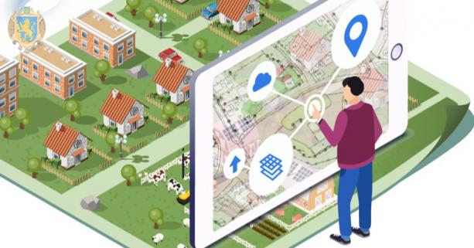

Чернігів – 2020
Містобудівна діяльність та просторове планування в громадах та районах: Інформаційний збірник / Черніг. центр перепідготовки та підвищення кваліфікації працівників органів держ. влади, місцевого самоврядування, держ. п-в, установ і орг.; Уклад. Москаленко В.А: – Чернігів: Сіверський центр післядипломної освіти, 2020. – 24 с.

Затверджено до друку навчально-методичною радою Чернігівського центру перепідготовки та підвищення кваліфікації працівників органів державної влади, органів місцевого самоврядування, державних підприємств, установ і організацій, протокол № 2 від 28 травня 2020 р.

Укладач: | Москаленко Вадим Анатолійович – методист Чернігівського центру перепідготовки та підвищення кваліфікації працівників органів державної влади, органів місцевого самоврядування, державних підрозділів, установ і організацій.

Збірник призначений для державних службовців та посадових осіб місцевого самоврядування, уповноважених підрозділів з питань містобудування. Містить відомості про нормативно-правове забезпечення сфери містобудування та просторового планування.

© Сіверський центр
післядипломної освіти, 2020

ЗМІСТ

Вступ | 4
Закони України у сфері регулювання містобудівної діяльності та просторового планування | 5
Каталог будівельних норм та нормативних документів національного рівня у галузі будівництва та промисловості будівельних матеріалів України | 8
Національні стандарти у сфері будівництва, обов’язковість застосування яких встановлена нормативно-правовими актами | 9
Перелік національних стандартів, які в разі добровільного застосування є доказом відповідності продукції вимогам технічного регламенту будівельних виробів, будівель і споруд | 10
Стандарти організації України у сфері житлово-комунального господарства | 17
Нормативно-правові акти в сфері геодезії та картографії | 19
Нормативне забезпечення геоінформаційних систем | 21
Рекомендована література | 22
Інтернет-ресурси | 22

ВСТУП
У Концепції публічного управління у сфері містобудівної діяльності на 2019-2030 роки відмічено, що державна політика у сфері містобудівної діяльності має бути спрямована на забезпечення високих стандартів проживання, створення ефективних фінансово-економічних, технічних, організаційних і правових механізмів для вдосконалення соціально-економічного та просторового розвитку держави, регіонів та населених пунктів.
Створення цілісної та ефективної системи функціонування публічного управління у сфері містобудівної діяльності полягає у забезпеченні комплексної правової основи для розвитку містобудівної діяльності, формуванні безпечного та комфортного середовища для населення, подоланні корупції в публічному секторі.
Ця система передбачає дотримання принципів:
- повнота, прозорість та доступність інформації про містобудівну діяльність для всіх її учасників;
- підвищення ролі громадськості при прийнятті рішень щодо містобудівної діяльності;
- пріоритетність збереження культурної спадщини та навколишнього природного середовища;
- усунення корупційних ризиків;
- субсидіарність;
- дерегуляція господарської діяльності, максимальна інтеграція та автоматизація дозвільних процедур.
З метою реалізації постанови Кабінету Міністрів України від 24.05.2017 № 354 Мінрегіоном спільно з ГО «Офіс ефективного регулювання» розроблено та впроваджено вебресурс «Відкрите просторове планування» (pMap) ( http://pmap.minregion.gov.ua/ ).
Цей проєкт сприятиме відкриттю у мережі інтернет відомостей про просторове планування в Україні та популяризації використання таких відомостей у суспільстві. Він дозволяє будь-кому швидко зорієнтуватись у містобудівній документації з будь-якої адміністративно-територіальної одиниці в Україні і у разі, якщо містобудівна документація опублікована у мережі Інтернет, швидко отримати можливість її перегляду. Доступ до містобудівної документації необхідний органам місцевої влади, бізнесу та громадськості для різних соціально-економічних та екологічних потреб, в тому числі, для інвестиційного освоєння нових територій.
За допомогою вебресурсу (pMap):
- у відкритому доступі користувач вебресурсу зможе знайти метадані про діючу містобудівну документацію для будь-якої адміністративно-територіальної одиниці;
- працівники уповноважених органів містобудування та архітектури зможуть вносити та оновлювати відомості (метадані) про містобудівну документацію відповідного рівня по кожній адміністративно-територіальній одиниці.
Окрім того, вебресурс «Відкрите просторове планування» (pMap) є одним із кроків інформаційного наповнення містобудівного кадастру.
ЗАКОНИ УКРАЇНИ У СФЕРІ РЕГУЛЮВАННЯ МІСТОБУДІВНОЇ ДІЯЛЬНОСТІ ТА ПРОСТОРОВОГО ПЛАНУВАННЯ
- Про регулювання містобудівної діяльності: Закон України від 17.11.2011 № 3038-VІ. (зі змінами). URL: http://zakon3.rada.gov.ua/laws/show/3038-17.
- Про внесення змін до Закону України «Про регулювання містобудівної діяльності»: Закон України від 16.01.2020 № 473-ІХ. URL: https://zakon.rada.gov.ua/laws/show/473-20#Text.
- Про архітектурну діяльність: Закон України від 20.05.1999 № 687-ХІV (зі змінами). URL: http://zakon3.rada.gov.ua/laws/show/687-14.
- Про топографо-геодезичну і картографічну діяльність: Закон України від 23.12.1998 № 353-ХІV (зі змінами). URL: http://zakon5.rada.gov.ua/laws/show/353-14.
- Про основи містобудування: Закон України від 16.12.1992 № 2780-ХІІ (зі змінами). URL: https://zakon.rada.gov.ua/laws/show/2780-12.
- Про Генеральну схему планування території України: Закон України від 07.02.2002 № 3059-ІІІ (зі змінами). URL: https://zakon.rada.gov.ua/laws/show/3059-14.
- Про землеустрій: Закон України від 22.05.2003 № 858-ІV (зі змінами). URL: https://zakon.rada.gov.ua/laws/show/ru/858-15/stru.
- Про благоустрій населених пунктів: Закон України від 06.09.2005 № 2807-ІV (зі змінами). URL: https://zakon.rada.gov.ua/laws/show/2807-15.
- Про комплексну реконструкцію кварталів (мікрорайонів) застарілого житлового фонду: Закон України від 22.12.2006 № 525-V (зі змінами). URL: https://zakon.rada.gov.ua/laws/show/525-16#Text.
- Про будівельні норми: Закон України від 05.11.2009 № 1704-VІ ( зі змінами). URL: https://zakon.rada.gov.ua/laws/show/1704-17#Text.
- Про відповідальність за правопорушення у сфері містобудівної діяльності: Закон України від 14.10.1994 № 208/94-ВР (зі змінами). URL: https://zakon.rada.gov.ua/laws/show/208/94-%D0%B2%D1%80.
- Про географічні назви: Закон України від 31.05.2005 № 2604-ІV (зі змінами). URL: http://zakon5.rada.gov.ua/laws/show/2604-15.
- Про стратегічну екологічну оцінку: Закон України від 20.03.2018 № 2354-VІІІ. URL: https://zakon.rada.gov.ua/laws/show/2354-19.
- Про відчуження земельних ділянок, інших об’єктів нерухомого майна, що на них розміщені, які перебувають у приватній власності, для суспільних потреб чи з мотивів суспільної необхідності: Закон України від 17.11.2009 № 1559-VІ (зі змінами). URL: https://zakon.rada.gov.ua/laws/show/1559-17#Text.
- Про стандартизацію: Закон України від 05.06.2014 № 1315-VІІ (зі змінами). URL: https://zakon.rada.gov.ua/laws/show/1315-18#Text.
- Про державне прогнозування та розроблення програм економічного і соціального розвитку України: Закон України від 23.03.2000 № 1602-ІІІ (зі змінами). URL: http://zakon.rada.gov.ua/laws/show/1602-14.
- Про внесення змін до Закону України «Про публічні закупівлі» та деяких інших законодавчих актів України щодо вдосконалення публічних закупівель: Закон України від 19.09.2019 № 114-ХІ (зі змінами). URL: https://zakon.rada.gov.ua/laws/show/114-20#Text.
- Про доступ до публічної інформації: Закон України від 13.01.2011 № 2939-VІ (зі змінами). URL: http://zakon5.rada.gov.ua/laws/show/2939-17.
- Про засади державної регіональної політики: Закон України від 05.02.2015 № 156-VІІІ. URL: http://zakon.rada.gov.ua/laws/show/156-19.
- Про місцеве самоврядування в Україні: Закон України від 21.05.1997 № 280/97-ВР (зі змінами). URL: http://zakon.rada.gov.ua/laws/show/280/97-вр.
- Цивільний кодекс України: Закон України від 16.01.2003 № 435-ІV (зі змінами). URL: https://zakon.rada.gov.ua/laws/show/435-15#Text.
- 22.Бюджетний кодекс України: Закон України від 08.07.2010 № 2456-VІ (зі змінами). URL: http://zakon5.rada.gov.ua/laws/show/2456-17.
- 23.Земельний кодекс України: Закон України від 25.10.2001 № 2768-ІІІ (зі змінами). URL: https://zakon.rada.gov.ua/laws/show/2768-14.
- 24. Протокол про стратегічну екологічну оцінку до Конвенції про оцінку впливу на навколишнє середовище у транскордонному контексті: ратифікований Законом України від 21.05.2003 № 562-VIII. URL: https://zakon.rada.gov.ua/laws/show/995_b99.
- Про містобудівний кадастр: постанова Кабінету Міністрів України від 25.05.2011 № 559 (зі змінами). URL: https://zakon.rada.gov.ua/laws/show/559-2011-%D0%BF#Text.
- Про затвердження Положення про набори даних, які підлягають оприлюдненню у формі відкритих даних: постанова Кабінету Міністрів України від 21.10.2015 № 835 (зі змінами). URL: https://zakon.rada.gov.ua/laws/show/835-2015-%D0%BF#Text.
- Про внесення змін до постанов Кабінету Міністрів України від 25.05.2011 № 559 і від 21.10.2015 № 835: постанова Кабінету Міністрів України від 24.05.2017 № 354. URL: https://zakon.rada.gov.ua/laws/show/354-2017-%D0%BF#Text.
- Про забезпечення реалізації Закону України «Про Генеральну схему планування території України»: постанова Кабінету Міністрів України від 29.08.2002 №1291 (зі змінами). URL: https://zakon.rada.gov.ua/laws/show/1291-2002-%D0%BF#Text.
- Деякі питання професійної атестації відповідальних виконавців окремих видів робіт (послуг), пов’язаних із створенням об’єктів архітектури: постанова Кабінету Міністрів України від 23.05.2011 №554 (зі змінами). URL: https://zakon.rada.gov.ua/laws/show/554-2011-%D0%BF#Text.
- Про затвердження Порядку проведення громадських слухань щодо врахування громадських інтересів під час розроблення проектів містобудівної документації на місцевому рівні: постанова Кабінету Міністрів України від 25 травня 2011 № 555 (зі змінами). URL: http://zakon5.rada.gov.ua/laws/show/555-2011-п.
- Про затвердження Порядку проведення експертизи містобудівної документації: постанова Кабінету Міністрів України від 25.05.2011 № 548 (зі змінами). URL: http://zakon.rada.gov.ua/laws/show/548-2011-п/559-2011-п.
- Про затвердження Порядку ведення Єдиного державного порталу адміністративних послуг: постанова Кабінету Міністрів України від 03.01.2013 № 13 (зі змінами). URL: https://zakon.rada.gov.ua/laws/show/13-2013-%D0%BF#Text.
- Про внесення змін до постанови Кабінету Міністрів України від 3.01.2013 № 13: постанова Кабінету Міністрів України від 11.07.2013 № 556. URL: https://zakon2.rada.gov.ua/laws/show/556-2013-%D0%BF#Text.
- Про розроблення прогнозних і програмних документів економічного і соціального розвитку та складання проектів Бюджетної декларації та державного бюджету: постанова Кабінету Міністрів України від 26.04.2003 № 621 (зі змінами). URL: https://zakon.rada.gov.ua/laws/show/621-2003-%D0%BF#Text.
- Про затвердження Порядку використання коштів, передбачених у державному бюджеті за програмою «Електронне урядування»: постанова Кабінету Міністрів України від 14.03.2012 № 236 (зі змінами). URL: https://zakon.rada.gov.ua/laws/show/236-2012-%D0%BF#Text.
- Про затвердження Порядку інформаційної взаємодії між Державним земельним кадастром, іншими кадастрами та інформаційними системами: постанова Кабінету Міністрів України від 03.06.2013 № 483 (зі змінами). URL: https://zakon.rada.gov.ua/laws/show/483-2013-%D0%BF#Text.
- Про затвердження Порядку загальнодержавного топографічного і тематичного картографування: постанова Кабінету Міністрів України від 04.09.2013 № 661 (зі змінами). URL: https://zakon.rada.gov.ua/laws/show/661-2013-%D0%BF#Text.
- Деякі питання електронної взаємодії державних електронних інформаційних ресурсів: постанова Кабінету Міністрів України від 08.09.2016 № 606 (зі змінами). URL: https://zakon.rada.gov.ua/laws/show/606-2016-%D0%BF#Text.
- Деякі питання оприлюднення публічної інформації у формі відкритих даних: постанова Кабінету Міністрів України від 30.11.2016 № 867 (зі змінами). URL: https://zakon.rada.gov.ua/laws/show/867-2016-%D0%BF#Text.
- Про затвердження Положення про набори даних, які підлягають оприлюдненню у формі відкритих даних: постанова Кабінету Міністрів України від 21.10.2015 № 835 (зі змінами). URL: http://zakon.rada.gov.ua/laws/show/835-2015-п.
- 1. Про схвалення Концепції Закону України «Про національну інфраструктуру геопросторових даних»: розпорядження Кабінету Міністрів України від 21.11.2007 № 1021-р. URL: https://zakon.rada.gov.ua/laws/show/1021-2007-%D1%80#Text.
- 2. Деякі питання запобігання корупції в міністерствах, інших центральних органах виконавчої влади: розпорядження Кабінету Міністрів України від 05.10.2016 № 803-р (зі змінами). URL: https://zakon.rada.gov.ua/laws/show/803-2016-%D1%80#Text.
- 3. Про схвалення Концепції електронного урядування в Україні: розпорядження Кабінету Міністрів України від 20.09.2017 № 649-р. URL: https://zakon.rada.gov.ua/laws/show/649-2017-%D1%80#Text.
- 4. Про схвалення Концепції реформування місцевого самоврядування та територіальної організації влади в Україні: розпорядження Кабінету Міністрів України від 01.04.2014 № 333-р. URL: http://zakon.rada.gov.ua/laws/show/333-2014-р.
- Про затвердження Порядку розроблення містобудівної документації: наказ Міністерства регіонального розвитку, будівництва та житлово-комунального господарства України від 16.11.2011 № 290 (зі змінами). Зареєстровано в Міністерстві юстиції України 20.12.2011 за № 1468/20206. URL: http://zakon5.rada.gov.ua/laws/show/z1468-11.
- Про затвердження Типового положення про архітектурно-містобудівні ради: наказ Міністерства регіонального розвитку, будівництва та житлово-комунального господарства України від 07.07.2011 № 108 (зі змінами). URL: http://zakon3.rada.gov.ua/laws/show/z0903-11
- Про затвердження Переліку об’єктів будівництва, для проектування яких містобудівні умови та обмеження не надаються: наказ Міністерства регіонального розвитку, будівництва та житлово-комунального господарства України від 06.11.2017 № 289 (зі змінами). URL: https://zakon.rada.gov.ua/laws/show/z1437-17.
- Про затвердження Порядку ведення реєстру містобудівних умов та обмежень: наказ Міністерства регіонального розвитку, будівництва та житлово-комунального господарства України від 31.05.2017 № 135. URL: https://zakon.rada.gov.ua/laws/show/z0714-17.
- Про затвердження Переліку класів об’єктів містобудівного кадастру: наказ Міністерства регіонального розвитку, будівництва та житлово-комунального господарства України від 14.08.2015 № 193. URL: https://zakon.rada.gov.ua/laws/show/z1293-15.
- Про затвердження Порядку проведення містобудівного моніторингу: наказ Міністерства регіонального розвитку, будівництва та житлово-комунального господарства України від 01.09.2011 № 170 (зі змінами). URL: http://zakon.rada.gov.ua/laws/show/z1268-11.
- Про затвердження Вимог до структури і формату оприлюднення відомостей про містобудівну документацію у мережі Інтернет: наказ Міністерства регіонального розвитку, будівництва та житлово-комунального господарства України від 15.08.2018 №220. URL: https://zakon.rada.gov.ua/laws/show/z1044-18.
- Про затвердження Порядку формування спроможних мереж надання первинної медичної допомоги: наказ Міністерства охорони здоров’я України від 06.02.2018 № 178/24. URL: http://zakon3.rada.gov.ua/laws/show/z0215-18#n15.
- Про затвердження Методичних рекомендацій із здійснення стратегічної екологічної оцінки документів державного планування: наказ Міністерства екології та природних ресурсів України від 10.08.2018 № 296. URL: https://menr.gov.ua/files/docs/nakazy/2018/nakaz_296.pdf?sv.

КАТАЛОГ БУДІВЕЛЬНИХ НОРМ ТА НОРМАТИВНИХ ДОКУМЕНТІВ НАЦІОНАЛЬНОГО РІВНЯ У ГАЛУЗІ БУДІВНИЦТВА ТА ПРОМИСЛОВОСТІ БУДІВЕЛЬНИХ МАТЕРІАЛІВ УКРАЇНИ

Каталог будівельних норм та нормативних документів національного рівня у галузі будівництва та промисловості будівельних матеріалів України (станом на 1 січня 2018 року). Керівник розробки – Владіміров Є.С. Видання офіційне Укрархбудінформ, Київ, 2018. – 170 с. URL: https://www.minregion.gov.ua/wp-content/uploads/2018/10/KATALOG-NOVIY-2018.pdf.

НАЦІОНАЛЬНІ СТАНДАРТИ У СФЕРІ БУДІВНИЦТВА, ОБОВ’ЯЗКОВІСТЬ ЗАСТОСУВАНЯ ЯКИХ ВСТАНОВЛЕНА НОРМАТИВНО-ПРАВОВИМИ АКТАМИ

- ДСТУ Б В.2.3-8-2003 «Споруди транспорту. Дорожні покриття. Методи вимірювання зчіпних якостей». URL: https://www.minregion.gov.ua/napryamki-diyalnosti/building/tech-reg/normuvannia/natsionalni-standarti-u-sferi-budivnitstva-obovyazkovist-zastosuvannya-yakih-vstanovlena-normativno-pravovimi-aktami/dstu-b-v-2-3-8-2003-sporudi-transportu-dorozhni-pokrittya-metodi-vimiryuvannya-zchipnih-yakostey/.
- ДСТУ Б В.2.5-29:2006 «Інженерне обладнання будинків і споруд. Зовнішні мережі та споруди. Система газопостачання. Газопроводи підземні сталеві. Загальні вимоги до захисту від корозії». URL: https://www.minregion.gov.ua/napryamki-diyalnosti/building/tech-reg/normuvannia/natsionalni-standarti-u-sferi-budivnitstva-obovyazkovist-zastosuvannya-yakih-vstanovlena-normativno-pravovimi-aktami/dstu-b-v-2-5-29-2006-inzhenerne-obladnannya-budinkiv-i-sporud-zovnishni-merezhi-ta-sporudi-sistema-gazopostachannya-gazoprovodi-pidzemni-stalevi-zagalni-vimogi-do-zahistu-vid-koroziyi/.
- ДСТУ Б В.2.5-38:2008 «Інженерне обладнання будинків і споруд. Улаштування блискавкозахисту будівель і споруд». URL: https://www.minregion.gov.ua/napryamki-diyalnosti/building/tech-reg/normuvannia/natsionalni-standarti-u-sferi-budivnitstva-obovyazkovist-zastosuvannya-yakih-vstanovlena-normativno-pravovimi-aktami/dstu-b-v-2-5-38-2008-ulashtuvannya-bliskavkozahistu-budivel-i-sporud/.
- ДСТУ-Н Б В.1.2-16:2013 «Визначення класу наслідків (відповідальності) та категорії складності об’єктів будівництва». URL: https://www.minregion.gov.ua/napryamki-diyalnosti/building/tech-reg/normuvannia/natsionalni-standarti-u-sferi-budivnitstva-obovyazkovist-zastosuvannya-yakih-vstanovlena-normativno-pravovimi-aktami/dstu-n-b-v-1-2-16-2013-viznachennya-klasu-naslidkiv-vidpovidalnosti-ta-kategoriyi-skladnosti-obyektiv-budivnitstva/.
- ДСТУ Б Д.1.1-1:2013 “Правила визначення вартості будівництва”. URL: https://www.minregion.gov.ua/napryamki-diyalnosti/building/tech-reg/normuvannia/natsionalni-standarti-u-sferi-budivnitstva-obovyazkovist-zastosuvannya-yakih-vstanovlena-normativno-pravovimi-aktami/dstu-b-d-1-1-1-2013-pravila-viznachennya-vartosti-budivnitstva/.
- ДСТУ Б В.2.3-3-2000 “Дороги автомобільні та аеродроми. Методи вимірювань нерівномірностей основ і покриттів”. URL: https://www.minregion.gov.ua/napryamki-diyalnosti/building/tech-reg/normuvannia/natsionalni-standarti-u-sferi-budivnitstva-obovyazkovist-zastosuvannya-yakih-vstanovlena-normativno-pravovimi-aktami/dstu-b-v-2-3-3-2000-dorogi-avtomobilni-ta-aerodromi-metodi-vimiryuvan-nerivnomirnostey-osnov-i-pokrittiv/.
- ДСТУ Б В.2.7-127:2006 “Будівельні матеріали. Суміші асфальтобетонні і асфальтобетон щебенево-мастикові. Технічні умови”. URL: https://www.minregion.gov.ua/napryamki-diyalnosti/building/tech-reg/normuvannia/natsionalni-standarti-u-sferi-budivnitstva-obovyazkovist-zastosuvannya-yakih-vstanovlena-normativno-pravovimi-aktami/dstu-b-v-2-7-127-2006-sumishi-asfaltobetonni-i-asfaltobeton-shhebenevo-mastikovi/.

ПЕРЕЛІК НАЦІОНАЛЬНИХ СТАНДАРТІВ, ЯКІ В РАЗІ ДОБРОВІЛЬНОГО ЗАСТОСУВАННЯ Є ДОКАЗОМ ВІДПОВІДНОСТІ ПРОДУКЦІЇ ВИМОГАМ ТЕХНІЧНОГО РЕГЛАМЕНТУ БУДІВЕЛЬНИХ ВИРОБІВ, БУДІВЕЛЬ І СПОРУД

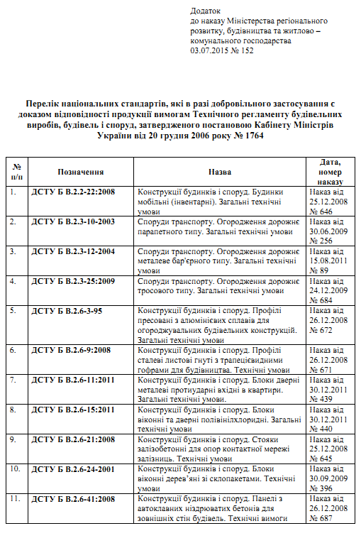
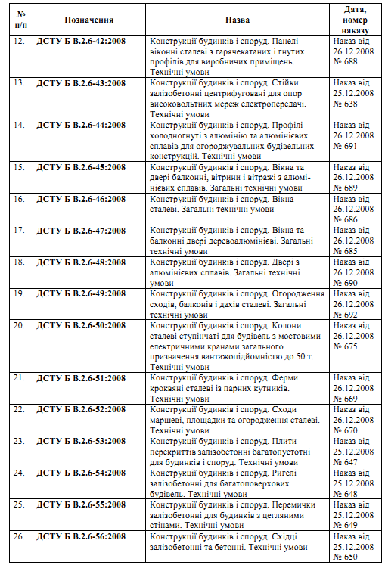
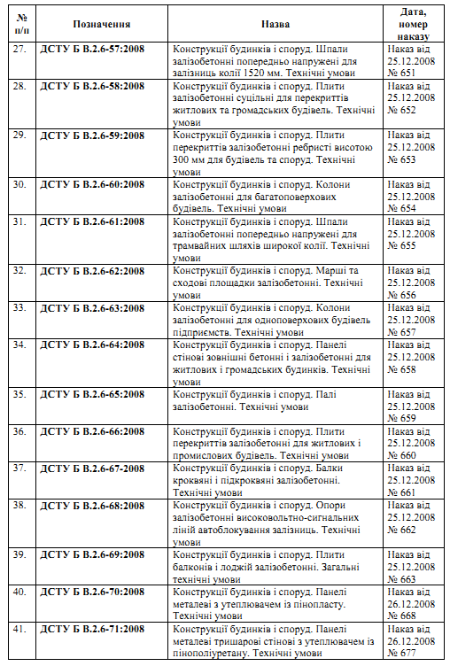
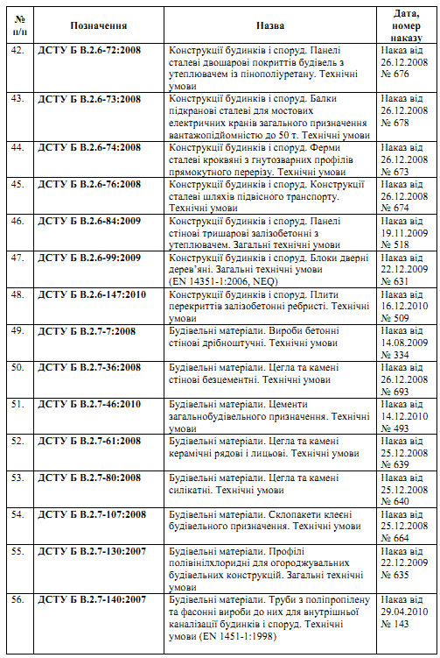
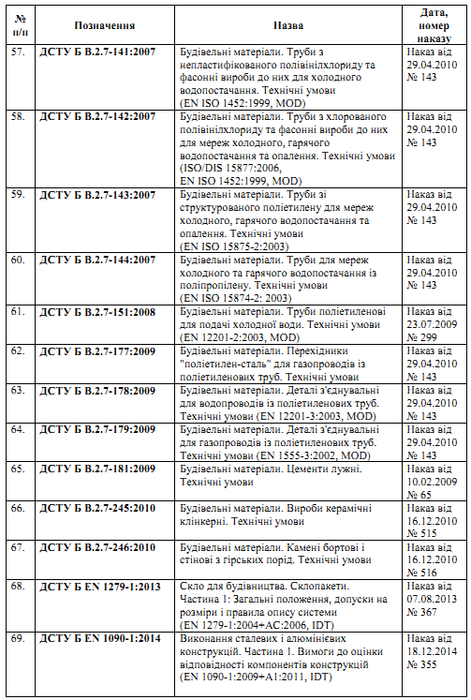
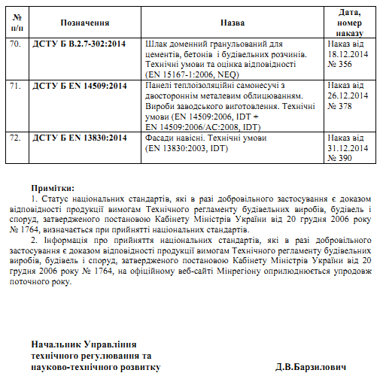
Наказ «Про внесення зміни
у додаток до наказу Мінрегіону
від 3 липня 2015 р. № 152»

Відповідно до статті 20 Закону України «Про технічні регламенти та процедури оцінки відповідності» та у зв’язку з втратою чинності ДСТУ Б В.2.7-107:2008 «Будівельні матеріали. Склопакети клеєні будівельного призначення. Технічні умови»
НАКАЗУЮ:
- Внести зміну у додаток до наказу Мінрегіону від 3 липня 2015 р. № 152 «Про затвердження Переліку національних стандартів, які в разі добровільного застосування є доказом відповідності продукції вимогам Технічного регламенту будівельних виробів, будівель і споруд» (далі – Перелік), виключивши пункт 54.
- Державному підприємству «Укрархбудінформ» (Владіміров Є.С.) опублікувати цей наказ в офіційному друкованому виданні Міністерства «Інформаційний бюлетень Міністерства регіонального розвитку, будівництва та житлово-комунального господарства України».
- Департаменту з питань проектування об’єктів будівництва, технічного регулювання та науково-технічного розвитку (Барзилович Д.В.) розмістити Перелік зі зміною, внесеною цим наказом, на офіційному веб-сайті Мінрегіону.
- Контроль за виконанням цього наказу покласти на заступника Міністра відповідно до розподілу обов’язків та повноважень.

Перший заступник Міністра В.А. НЕГОДА

СТАНДАРТИ ОРГАНІЗАЦІЇ УКРАЇНИ У СФЕРІ ЖИТЛОВО-КОМУНАЛЬНОГО ГОСПОДАРСТВА

- СОУ ЖКГ 08.08-007:2010 «Стандартизація житлово-комунального господарства. Захист від небезпечних геологічних процесів. Штучне відновлення природної дренованості територій». URL: https://www.minregion.gov.ua/napryamki-diyalnosti/building/tech-reg/normuvannia/standarti-organizatsiyi-ukrayini-u-sferi-zhitlovo-komunalnogo-gospodarstva/sou-zhkg-08-08-007-2010-standartizatsiya-zhitlovo-komunalnogo-gospodarstva-zahist-vid-nebezpechnih-geologichnih-protsesiv-shtuchne-vidnovlennya-prirodnoyi-drenovanosti-teritoriy/.
- СОУ ЖКГ 03.09-18:2010 «Побутові відходи. Технологія перероблення відходів скла, що є у складі твердих побутових відходів». URL: https://www.minregion.gov.ua/napryamki-diyalnosti/building/tech-reg/normuvannia/standarti-organizatsiyi-ukrayini-u-sferi-zhitlovo-komunalnogo-gospodarstva/sou-zhkg-03-09-18-2010-pobutovi-vidhodi-tehnologiya-pereroblennya-vidhodiv-skla-shho-ye-u-skladi-tverdih-pobutovih-vidhodiv/.
- СОУ ЖКГ 03.09-17:2010 «Побутові відходи. Технологія перероблення відходів пластмас, паперу та картону, що є у складі твердих побутових відходів». URL: https://www.minregion.gov.ua/napryamki-diyalnosti/building/tech-reg/normuvannia/standarti-organizatsiyi-ukrayini-u-sferi-zhitlovo-komunalnogo-gospodarstva/sou-zhkg-03-09-17-2010-pobutovi-vidhodi-tehnologiya-pereroblennya-vidhodiv-plastmas-paperu-ta-kartonu-shho-ye-u-skladi-tverdih-pobutovih-vidhodiv/.
- СОУ ЖКГ 03.09-014:2010 «Побутові відходи. Технологія перероблення органічної речовини, що є у складі побутових відходів». URL: https://www.minregion.gov.ua/napryamki-diyalnosti/building/tech-reg/normuvannia/standarti-organizatsiyi-ukrayini-u-sferi-zhitlovo-komunalnogo-gospodarstva/sou-zhkg-03-09-014-2010-pobutovi-vidhodi-tehnologiya-pereroblennya-organichnoyi-rechovini-shho-ye-u-skladi-pobutovih-vidhodiv/.
- СОУ ЖКГ 00.01-011:2010 «Стандартизація послуг. Послуги з управління та утримання житлового комплексу. Класифікація та склад послуг». URL: https://www.minregion.gov.ua/napryamki-diyalnosti/building/tech-reg/normuvannia/standarti-organizatsiyi-ukrayini-u-sferi-zhitlovo-komunalnogo-gospodarstva/sou-zhkg-00-01-011-2010-standartizatsiya-poslug-poslugi-z-upravlinnya-ta-utrimannya-zhitlovogo-kompleksu-klasifikatsiya-ta-sklad-poslug/.
- СОУ ЖКГ 00.01-010:2010 “Стандартизація послуг. Послуги з управління та утримання житлового комплексу. Загальні вимоги”. URL: https://www.minregion.gov.ua/napryamki-diyalnosti/building/tech-reg/normuvannia/standarti-organizatsiyi-ukrayini-u-sferi-zhitlovo-komunalnogo-gospodarstva/sou-zhkg-00-01-010-2010-standartizatsiya-poslug-poslugi-z-upravlinnya-ta-utrimannya-zhitlovogo-kompleksu-zagalni-vimogi/.
- СОУ ЖКГ 00.00-012:2010 “Стандартизація житлово-комунального господарства. Правила побудови, викладання, оформлення та вимоги до змісту нормативних документів з кошторисного нормування. URL: https://www.minregion.gov.ua/napryamki-diyalnosti/building/tech-reg/normuvannia/standarti-organizatsiyi-ukrayini-u-sferi-zhitlovo-komunalnogo-gospodarstva/sou-zhkg-00-00-012-2010-standartizatsiya-zhitlovo-komunalnogo-gospodarstva-pravila-pobudovi-vikladannya-oformlennya-ta-vimogi-do-zmistu-normativnih-dokumentiv-z-koshtorisnogo-normuvannya/.
- СОУ-Н ЖКГ 04.10-019:2012 “Застосування рідкого протиожеледного реагенту на основі хлористого кальцію для зимового утримання вулично-дорожньої мережі в населених пунктах. Загальні технічні вимоги”. URL: https://www.minregion.gov.ua/napryamki-diyalnosti/building/tech-reg/normuvannia/standarti-organizatsiyi-ukrayini-u-sferi-zhitlovo-komunalnogo-gospodarstva/sou-n-zhkg-04-10-019-2012-zastosuvannya-ridkogo-protiozhelednogo-reagentu-na-osnovi-hloristogo-kaltsiyu-dlya-zimovogo-utrimannya-vulichno-dorozhnoyi-merezhi-v-naselenih-punktah-zagalni-tehnichni-vim/.
- СОУ ЖКГ 08.09-022:2013 “Тверді побутові відходи. Брикет для захоронення твердих побутових відходів. Технічні умови”. URL: https://www.minregion.gov.ua/napryamki-diyalnosti/building/tech-reg/normuvannia/standarti-organizatsiyi-ukrayini-u-sferi-zhitlovo-komunalnogo-gospodarstva/sou-zhkg-08-09-022-2013-tverdi-pobutovi-vidhodi-briket-dlya-zahoronennya-tverdih-pobutovih-vidhodiv-tehnichni-umovi/.
- СОУ ЖКГ 08.09-020:2012 “Надання послуг з вивезення побутових відходів (операції поводження з побутовими відходами – збирання, зберігання, перевезення). Критерії та методи оцінки якості”. URL: https://www.minregion.gov.ua/napryamki-diyalnosti/building/tech-reg/normuvannia/standarti-organizatsiyi-ukrayini-u-sferi-zhitlovo-komunalnogo-gospodarstva/sou-zhkg-08-09-020-2012-nadannya-poslug-z-vivezennya-pobutovih-vidhodiv-operatsiyi-povodzhennya-z-pobutovimi-vidhodami-zbirannya-zberigannya-perevezennya-kriteriyi-ta-metodi-otsinki-yakosti/.

НОРМАТИВНО-ПРАВОВІ АКТИ В СФЕРІ ГЕОДЕЗІЇ ТА КАРТОГРАФІЇ
- Про топографо-геодезичну і картографічну діяльність, Закон України, 353-XIV, 23.12.98 р. (в редакції від 09.12.12 р.)
- Про впровадження на території України Світової геодезичної системи координат WGS-84, Постанова КМУ № 2359 від 22.12.99 р. (в редакції від 23.12.09 р.)
- Деякі питання застосування геодезичної системи координат, Постанова КМУ № 1259 від 22.09.04 р.
- Положення про порядок встановлення місцевих системи координат, Наказ Мінекоресурсів України №245 від 03.07.01 р.
- Основні положення створення Державної геодезичної мережі України, Постанова КМУ № 844 від 08.06.98 р. (в редакції від 23.12.09 р.)
- Порядок охорони геодезичних пунктів, Постанова КМУ № 1284 від 19.07.99 р. (в редакції від 23.12.09 р.)
- Інструкція з топографічного знімання у масштабах 1:5000, 1:2000, 1:1000 та 1:500 (ГКНТА-2.04-02-98), Наказ Головного управління геодезії, картографії та кадастру при Кабінеті Міністрів України № 56 від 09.04.98 р. (в редакції від 27.07.99 р.).
- Про Порядок використання апаратури супутникових радіонавігаційних систем під час проведення топографо-геодезичних, картографічних, аерофотознімальних, проектних, дослідницьких робіт і вишукувань та кадастрових зйомок, Постанова КМУ № 1075 від 13.07.98 р (в редакції від 23.12.09 р.).
- Порядок загальнодержавного топографічного і тематичного картографування, Постанова Кабінету Міністрів України № 661 від 04.09.13 р.
- Основні положення створення топографічних планів масштабів 1:5000, 1:2000, 1:1000 та 1:500, Наказ Головного управління геодезії, картографії та кадастру при Кабінеті Міністрів України № 3 від 24.01.94 р.
- Основні положення створення та оновлення топографічних карт масштабів 1:10000, 1:25000, 1:50000, 1:100000, 1:200000, 1:500000, 1:1000000, Наказ Головного управління геодезії, картографії та кадастру при Кабінеті Міністрів України № 156 від 31.12.99 р..
- Умовні знаки для топографічних планів масштабів 1:5000, 1:2000, 1:1000, 1:500, Наказ Мінекоресурсів України №295 від 03.08.01 р.
- Умовні знаки для топографічних карт масштабу 1:10000, Наказ Мінекоресурсів України №254 від 09.07.01 р.
- Умовні знаки для топографічних карт масштабів 1:25000, 1:50000, 1:100000, Наказ Мінекоресурсів України №330 від 27.08.01 р..
- Перелік умовних скорочень, що вживаються при складанні топографічних карт, затверджений начальником Головного управління геодезії, картографії та кадастру України та начальником Топографічного управління ГШ ЗС України у 1997 році.
- Перелік умовних скорочень, що вживаються при складанні планів міст, затверджений начальником Головного управління геодезії, картографії та кадастру України та начальником Топографічного управління ГШ ЗС України у 1997 році.
- Класифікатор інформації, яка відображається на топографічних планах масштабів 1:5000, 1:2000, 1:1000, 1:500, Наказ Головного управління геодезії, картографії та кадастру при Кабінеті Міністрів України № 25 від 09.03.00 р.
- Класифікатор інформації, яка відображається на топографічних картах масштабів 1:10000, 1:25000, 1:50000, 1:100000, 1:200000, 1:500000, 1:1000000, затверджений начальником Головного управління геодезії, картографії та кадастру при Кабінеті Міністрів України в 1998 році.
- Інструкція про порядок контролю і приймання топографо-геодезичних та картографічних робіт, Наказ Головного управління геодезії, картографії та кадастру України № 19 від 17.02.00 р.
- Збірник укрупнених кошторисних розцінок на топографо-геодезичні та картографічні роботи, Наказ Міністерства екології та природних ресурсів України № 29/м від 19.02.03 р. (в редакції від 22.12.08 р.).
- Про затвердження Індексів до кошторисної вартості топографо-геодезичних та картографічних робіт, Наказ Міністерства охорони навколишнього природного середовища України № 330 від 16.07.07 р.
- Про затвердження Методики розрахунку плати за топографо-геодезичну та картографічну інформацію, Наказ Міністерства охорони навколишнього природного середовища України № 489 від 20.09.07 р.
- "Про строк дії ліцензії на провадження певних видів господарської діяльності, розміри і порядок зарахування плати за її видачу", Постанова КМУ №1755 від 29.11.00р. (в редакції від 02.03.10 р.).
- Про затвердження Ліцензійних умов провадження господарської діяльності з виконання топографо-геодезичних, картографічних робіт, Наказ Державного комітету України з питань регуляторної політики та підприємництва та Міністерства екології та природних ресурсів України № 24/43 від 12.02.01 р.
- Про створення Державного картографо-геодезичного фонду України, Постанова КМУ № 661 від 20.06.96 р. (в редакції від 23.12.09 р.).
- Положення про порядок надходження, зберігання, використання та обліку матеріалів Державного картографо-геодезичного фонду України, Постанова КМУ № 1344 від 22.07.99 р. (в редакції від 23.12.09 р.).
- Положення про галузевий державний архів - Державну установу "Державний картографо-геодезичний фонд України" Міністерства охорони навколишнього природного середовища України, Наказ Деравного комітету архівів України та Міністерства охорони навколишнього природного середовища № 71/213 від 06.05.09 р
- Порядок використання геодезичних даних та топографічних планів масштабів 1:500-1:5000, Наказ Головного управління геодезії, картографії та кадастру при Кабінеті Міністрів України № 66 від 12.06.96 р.
- Положення про авторське право в картографії, Наказ Головного Управління геодезії, картографії та кадастру та Державного агентства України з авторських і суміжних прав № 85/41 від 26.08.97 р.
- Правила з техніки безпеки на топографо-геодезичних роботах (ПТБ-88), НАОП 8.5.20-1.01-89 (НПАОП 74.2-1.01-89).
- Інструкція з техніки безпеки при проведенні капітальних маркшейдерських та спеціальних топографо-геодезичних робіт, НАОП 8.5.20-5.01-84 (НПАОП 74.2-5.01-84).
- Положення про Державну службу геодезії, картографії та кадастру, Постанова КМУ № 979 від 24.09.05 р. (в редакції від 27.01.10 р.).
- Положення про Інспекцію державного геодезичного нагляду Головного управління геодезії, картографії та кадастру України, Постанова КМУ № 1592 від 30.08.99 р.

НОРМАТИВНЕ ЗАБЕЗПЕЧЕННЯ ГЕОІНФОРМАЦІЙНИХ СИСТЕМ
Стандарти є одним з ключових компонентів сучасних інформаційних технологій та інфраструктури геопросторових даних (ІГД). Стандарти забезпечують уніфіковану архітектуру систем та інтерфейси (мову, формати і правила) взаємодії як між учасниками, так і технологічними компонентами інфраструктури.
Україна є асоційованим членом технічного комітету ISO/ТС211 Географічна інформація/геоматика. Розроблення та гармонізацію стандартів у сфері географічної інформації в Україні здійснює технічний комітет ТК 103, функції секретаріату якого виконує Науково-дослідний інститут геодезії і картографії. У 2011 році опубліковано українською мовою, як національний стандарт України, перший гармонізований ідентичний стандарт ”ДСТУ ISO 19101. Географічна інформація. Еталонна модель”, який встановлює загальні вимоги та принципи розроблення і використання стандартів у сфері географічної інформації. За програмою україно-японського проекту ”Створення національної інфраструктури геопросторових даних в Україні”, що стартував у вересні 2015 року за участі Японського Агентства Міжнародного Співробітництва (JICA) та Державної служби України з питань геодезії, картографії та кадастру, із залучення ТК 103 в 2016 році розпочато розроблення національного профілю стандартів з географічної інформації на основі комплексу міжнародних стандартів ISO 19100 Географічна інформація/геоматика. В стандартах національних та регіональних ІГД найчастіше зустрічаються посилання або пряме використання компонентів міжнародних стандартів комплексу ISO 19100, що забезпечують розроблення специфікацій для наборів геопросторових даних, а саме:
До українського національного профілю геоінформаційних стандартів з робочою назвою УкрГІС включаються модулі таких базових стандартів комплексу ISO 19100:

ISO 19131 | Специфікація дата-продукту
ISO 19118 | Кодування
ISO 19109 | Правила для прикладної схеми
ISO 19111 | Позиціонування за координатами
ISO 19110 | Методологія каталогізації просторових об'єктів
ISO 19112 | Позиціонування за географічними ідентифікаторами
ISO 19107 | Просторова схема
ISO 19115-1 | Метадані. Частина 1: Основи
ISO 19108 | Часова схема
ISO 19157 | Якість даних
ISO 19123 | Схема геометрії та функцій покриття
ISO 19117 | Графічне відображення

Основним керівним стандартом для розроблення специфікацій наборів даних є ISO 19131, оскільки він визначає склад розділів специфікації та вимоги до їх змісту.
Національний профіль геоінформаційних стандартів УкрГІС створює умови для досягнення інтероперабельності в процесах виробництва, постачання і використання геоінформаційних ресурсів в інфраструктурі геопросторових даних України.

РЕКОМЕНДОВАНА ЛІТЕРАТУРА
- Шипулін В.Д., Кучеренко Є.І. Планування і управління ГІС-проектами: Навч. посібник; Харк. нац. акад. міськ. госп-ва. – Х.: ХНАМГ, ХНУРЕ, 2009. – 158 с.
- Геоінформаційні системи в екології. – Електронний навчальний посібник / під ред. Є.М.Крижановського.-Вінниця, ВНТУ, 2014.
- Субботин С.А., Скворцов А.В. Использование геоинформационных технологий для ведения земельного кадастра: URL: /http://www.ict.edu.ru/lib/index.php?a=elib&c=getForm&r=resDesc&d=light&id_res=4480.
- Концепція публічного управління у сфері містобудівної діяльності на 2019-2030 роки. URL: https://www.minregion.gov.ua/wp-content/uploads/2019/04/Kontseptsiya-na-sayt.pdf.
- Положення про набори даних, які підлягають оприлюдненню у формі відкритих даних: Постанова КМУ від 21.10.2015 № 835. URL: http://zakon3.rada.gov.ua/laws/show/835-2015
- Про врегулювання містобудівної діяльності. Закон України від 01.12.2019 № 3038-VI: URL: https://zakon.rada.gov.ua/laws/show/3038-17.
- Про містобудівний кадастр. Постанова КМУ від 25.05.2011 № 559: URL: https://zakon.rada.gov.ua/laws/show/559-2011-%D0%BF.

ІНТЕРНЕТ-РЕСУРСИ
- Міністерство розвитку громад та територій України (Мінрегіон): офіційний веб-сайт. URL: https://www.minregion.gov.ua/
- Веб-ресурс «Відкрите просторове планування» (pMap). URL: http://pmap.minregion.gov.ua/.
- Плани лісонасаджень. URL:http://www.lisproekt.gov.ua/chernigivska-oblast
- Рейтинг прозорості 100 міст. URL: https://transparentcities.in.ua/ranking2018-interactive/?fbclid=IwAR1jN8BhLoMLsXm-BMKnug7Og3dcMhUL79cThu45uUogXzxOCFEv0PbK8Gg.
- Смарагдова мережа України: база даних – Species of Resolution 6. Database». URL: http://emerald.net.ua/?fbclid=IwAR0Trk0sd6l3DRalG9-j--4-0sJLCS0CgLc-YVdyBCLcynuYx81rwDMIYWc.
- Мінеральні ресурси України - КАРТА ТЕХНОГЕННИХ ОБ`ЄКТІВ. URL: http://minerals-ua.info/mapviewer/urp.php?fbclid=IwAR2J04eKEhPfdeuQFMlhbaFL4o76wntRKBLUPFRs0JVnMtLDUaKIBPXwqLM.
- Охоронні зони польотів. URL: https://www.google.com/maps/d/u/0/viewer?mid=1Q9SVtQX-D90W6CnwOaIb2u3u0Wr8YwN5&fbclid=IwAR05ISoGaNcvjuS703iuMMBvxjGcuaUCX4effIjcqMj8fwJAAzkcQMlmwtg&ll=48.36646796378471%2C32.09111908680609&z=6.
- Інтерактивна карта "Дерев'яні храми Тернопільщини". URL: https://magneticonegis.maps.arcgis.com/apps/webappviewer/index.html?id=b728454dfda042678401e85b2c3b0523&fbclid=IwAR2aorC8f6H4K91tcW-Pr2XXXmM61870yCHZea-UEDsBHbWWVNOxDJX1gM8.
- Геопортал водоймищ. URL: https://karpela.com/users/login/?redirect=True&next=/ru/blogs/karpela/places/.
- Проєкт "Українські Пам'ятки Архітектури. Спадщина." URL: https://www.google.com/maps/d/u/0/viewer?hl=ru&fbclid=IwAR10WV6DvTA0GdB4-DC9hrw6iv4g-OfB3waldrr-Di1e1EOTb5A7NCFYvsY&mid=1QQIDKZr_KSMC-3_bYWT8gr5-Qaw&ll=49.332260091328216%2C30.123927448477843&z=7.
- Он-лайн мапа звернень МІНЕКОЛОГІЇ. URL: https://ecomapa.gov.ua/.
- Карта ОСББ. URL: https://osbb-online.com/.
- Альтернативна енергетика. URL: http://biomass.kiev.ua/useful-info/maps/1050-ukrainian-res-power-generation-map-3.
- Альтернативна енергетика. URL: http://www.uabio.org/activity/maps.
- Об’єкти енергетики. URL: https://uamap.org.ua/project/map?ProjectSearch%5Bfilters%5D=7%3A3%3B8%3A3
- Об’єкти енергетики. URL: https://oldmaps.dp.ua/?leftmap=41065#13/48.4852/34.9897.
- Мінеральні ресурси України. URL: http://minerals-ua.info/pro-nas/.
- Геологічний туризм в Україні URL: http://arcg.is/2fGzZU2.
- San Francisco 311 Customer Service Center URL: https://www.sf311.org/web/guest/mysf311.org.
- National Geographic. About Geotourism. Center for Sustainable Destinations. – 2013. Online: http://travel.nationalgeographic.com/travel/sustainable/about_geotourism.html.
- SF 311 service expanding role to send electronic public notices URL: http://www.sfexaminer.com/sf-311-serviceexpanding-role-to-send-electronic-public-notices/.
- Національна система «Відкрите довкілля»: URL:
http://openenvironment.org.ua/water/.
https://forestry.org.ua/offer/pub21/uk-1/.
http://geoportal.davr.gov.ua:81/.
http://texty.org.ua/water/.
http://monitoring.davr.gov.ua/EcoWaterMon/GDKMap/Index.
- Національні системи моніторингу сільськогосподарських земель із застосуванням ДДЗ, Нідерландах, Австралії, Бельгії URL:
http://www.ears.nl
http://www.agrecon.canberra.edu.au
http://b-cgms.cra.wallonie.be

